Proyecto Fondo Fijo  
Pruebas de campo V 5

# Carga de gastos

## Presentación de gastos

* Dentro de la presentación de gastos a rendir
  + No muestra el PROMEDIO por categoría, muestra un porcentaje del total.  
    Debería calcular:  
    Combustible 🡺 $10.500,00 / 100 Litros = 105,00 $/Litro  
    Comidas 🡺 $1.000,00 / 2 Comensales = 500,00 $/Comensal

* + En el botón de INFO se debe mostrar todos los datos del comprobante. Es decir que tiene que mostrar para cada imputación:
    - Cabecera
      * Medio de pago
      * Monto
      * Fecha de comprobante
      * Localidad
    - Clasificaciones
      * Categoría
      * Fecha
      * Cantidad
      * Monto
      * Alerta
      * Comentarios
      * Y otros campos que pueden estar ocultos según se elija la categoría.

La idea es que desde esta pantalla de INFO se vean todos los datos cargados de este comprobante. Visible para todos los perfiles.

La idea del tooltip/popover no es ocupar mas espacio que el que se puede visualizar desde dentro del modal. Si lo que se quiere es que se vea toda la información habría que ver una vista nueva.. no por un elemento compacto.  
Quizas no sea necesario mostrar todo y priorizar algún dato que no este presente

Beto creo que se podría abrir una pantalla nueva, con toda la información cargada presionando un botón de “Más detalle” para que el aprobador pueda auditar el comprobante.

* En la SOLAPA de HISTORIAL de rendiciones
  + Con Perfil CRV 🡺 No abre la pantalla con sus rendiciones cargadas  
    Al presionar el botón HISTORIAL no hace nada.

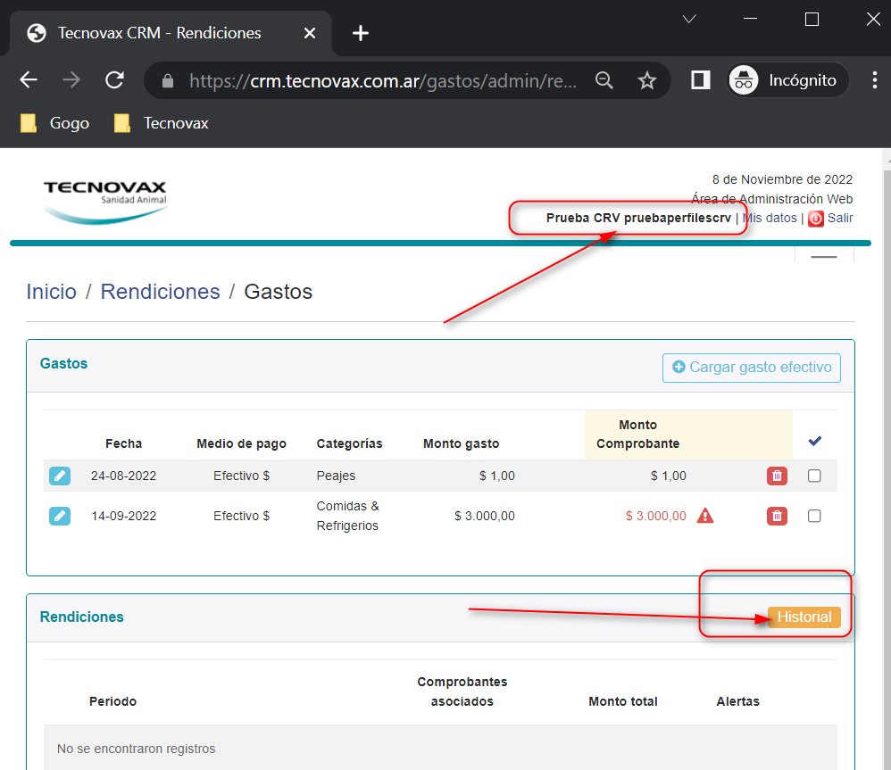

# Liquidaciones (Rol Liquidador)

## Control/edición

* En la pantalla de carga del detalle de los gastos poder avanzar entre campos con el ENTER. Se propone un orden de los campos.

## Edición de comprobantes

Al seleccionar el Tipo de comprobante “**Ticket/Otro**”:

* Se deben autocompletar los campos:
  + Punto de venta   
    🡺 Colocar ID del valor (Ej 40)
    - ERROR:  
      Siempre completa con “0040” y debe completar con el valor de la caja del Usuario/Valor.
  + Número de comprobante  
    🡺 Completar con la fecha del día más dos dígitos incrementales por día que inician en 01. (Ej.: día 03/11/2022, se debe completar con 22110301)
    - ERROR:
      * Los dós últimos dígitos se deben reiniciar todos los días y por Titular del gasto.

Los dos últimos dígitos deben ser consecutivos para cada usuario.  
Es decir, puede existir un comprobante 0040-22110803 y otro 0011-22110803, donde cambia el punto de venta porque son de dos Titulares distintos.

# Configuraciones

## Categorías

* Agregar un check y un campo parametrizable, al lado del campo COMENTARIO para indicar que la carga es obligatoria cuando el campo Cantidad es mayo a “x,xx” número.  
  Por ejemplo “INVITADOS” es Obligatorio “SI” cuando COMENSALES es mayor a “2”.

Deje el check que permite controlar la validación de comentario obligatorio si la cantidad es mayor a CERO

Beto, la idea es poder colocar un valor mínimo donde se hace obligatorio el comentario. En el ejemplo sería Comidas x 1 comensal, no es obligatorio. Pero si los comensales son dos o más si debe completarse obligatoriamente el campo comentario.

# Interface

* Descarga de Excel.  
  La bajada cambiarla a formato XLSX

* La columna “U” debe tener la palabra “Imputación” sin Tilde.

* Descarga del Excel con error en campos imputaciones.  
  Para la Liquidación [2022-10 - Fin de mes - Ghio Torres, José Ignacio](https://crm.tecnovax.com.ar/gastos/admin/liquidaciones/index.php?vendedor=27254&filtro_texto=&listar=&vigencia_ini=&vigencia_fin=&orden=periodo&listado_defecto=) se descargan 3 imputaciones, donde se repite la primera de $10.500,00.

* Descarga del Excel con error en campos imputaciones.  
  Para la Liquidación [2022 - Prueba - Mario Cuccolo](https://crm.tecnovax.com.ar/gastos/admin/liquidaciones/editar.php?id=59) :
  + En el comprobante FC A 0007-00000057 baja a la plantilla con un IVA del 21,00%, cuando le corresponde el 10,50%. Tampoco se visualiza el importe de la imputación.
  + En los comprobantes de Tcket coloca como imputación 1 y como Imputación 2

* Liquidación [Octubre2020 – Rafael Mercado](https://crm.tecnovax.com.ar/gastos/admin/liquidaciones/editar.php?id=16) no baja las imputaciones con dos IVA distintos.



# Ver con Everest

* Como hacer para incluir en la interface más de una percepción de IIBB.  
  Un gasto puede tener más de una Percepción de IIBB.

